Etkinliği Düzenleyen Birim
(Fakülte/YO/MYO/Genel Sekreterlik)
Etkinliği Düzenleyen Alt Birim
(Bölüm/Program/Koordinatörlük, Merkez/Başkanlık)
Etkinliğin Türü
Etkinliğin Adı
Etkinliğin Tarihi
Etkinliğin Gerçekleştirildiği Yer
Etkinliğin Hedef Kitlesi
Etkinlik İle İlgili Açıklamalar | 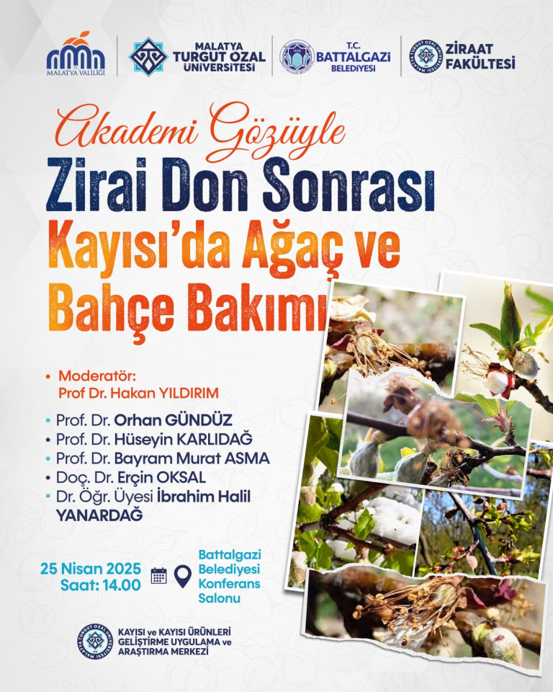
Etkinlik Kanıtları
(Fotoğraflar, Link veya diğer Belgeler)

